常州市《品德与社会》教学观摩研讨暨课程培训活动在局小举行
局小宣
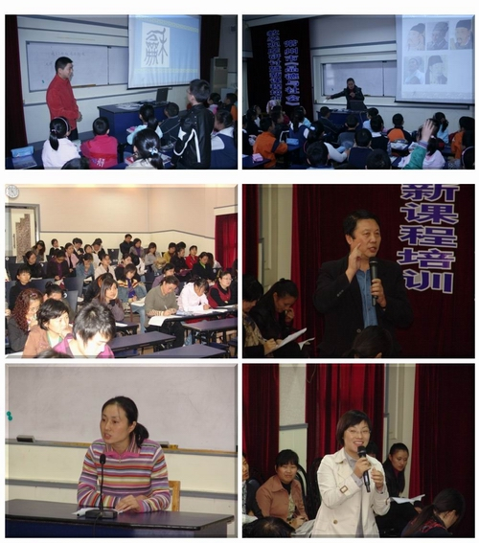
为更好地把握课改精神,理解教材编写意图，进一步提升小学品德课程教育教学水平，10月30日，市教研室在常州市局前街小学开展了全市小学五年级上册《品德与社会》教学观摩研讨暨课程培训活动。辖市区教研员、小学品德学科中心组成员、各辖市区教师代表、局属小学品德教师代表共130多人参加了本次活动。
与以往不同的是，今天的教学观摩活动，是由来自不同学校的三位风格迥异的老师执教同一个班级，他们执教的内容分别是《品德与社会》五年级上册的课文《我们为祖先而骄傲》一、二、三课时。《我们为祖先而骄傲》分上下两篇，每一小节、每一句话都承载着丰富的内容，语言凝练，高度概括，几乎经历了中华上下五千年这个漫长的发展史，是公认的难以把握的教材。为了让学生有一次完整的感知过程，同时让灿烂的民族文化深深植根于学生心田，在市教研室潘莉老师的带领下，三位老师进行了大胆地尝试，演绎了精彩……
金坛市河头小学贺国财老师执教的是第一课时——“千年不衰的汉字”，他巧设了三块内容：面向历史——了解汉字的起源和演变，面向生活——领略汉字的魅力，面向世界——感受汉字的伟大，用丰富的视听感受以及变化多端的学习形式，引导学生体会和领悟了我们祖先在创造中华文明中的高度智慧。一个“和”字以及“茶”字，充分体现了教师取舍之间所彰显出的教育智慧。
常州市局前街小学王英老师执教的是第二课时——“历史文化名人”，她通过开放的小组活动，引导学生进行研究性学习。列表格、讲故事、谈名言、摆图片……学生们用自己喜欢的方式交流了孔子的生平、思想、品格、贡献、影响……，在兴趣盎然的学习活动中，孔子、司马迁、李白等，一位位历史文化名人仿佛正款款向我们走来。学生们感受着中华民族名人辈出，激发起探究历史文化名人的兴趣。学生积极的探究意识和出色的表现能力，在整节课中得到了淋漓尽致的发挥。
常州市第二实验小学许倩老师执教的是第三课时——“璀璨的艺术”。她以艺术家的眼光以及生动形象的讲解，引导学生徜徉在敦煌莫高窟，为祖先留下的艺术瑰宝和吃苦耐劳、智慧创造的品质而骄傲；欣赏清明上河图，感受艺术作品的魅力；品味唐诗宋词，感受古典文学浩如烟海。她更以一位中华民族子孙的责任感，直面祖先的创造面临的流失、毁坏的命运，激发学生的民族责任感。方法指导别具匠心，情感深入丝丝入扣。
课后，与会教师围绕“如何让灿烂的民族文化植根于学生心中”这个议题进行了热烈的研讨，教研室潘莉老师做了精彩的点评。大家认为这三节课，体现了以下几大亮点：一是生活性，教师不光关注到了学生已有的生活经验，更关注到了今后的发展，体现了品德学科的儿童立场。二是情感性，教师都抓住了题眼“骄傲”，引导学生积极进行情感体验，最终达成了目标——我们为祖先而骄傲。三是活动性，教师注重了课堂中有效的活动设计，注意动静结合，使整个课堂气氛活跃，激发了学生的探究意识。四是注重了学生能力的培养等等。同时，大家也意识到如何扎实提升品德教师的专业素养，以及关注每个学生的发展要作为今后努力的目标。
教研室汪履平主任进行了小结，他指出了品德学科的重要性，鼓励全体从事品德教学的教师，要为人而教，要立足于儿童立场，要重视发挥品德学科的功能，为品德课程的有效实施做出贡献。

